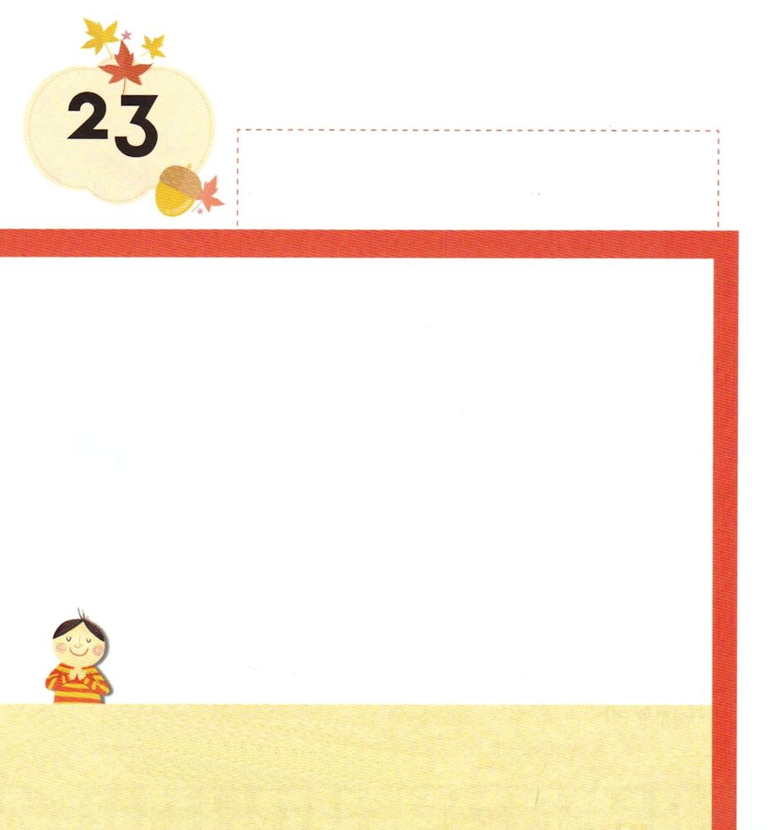
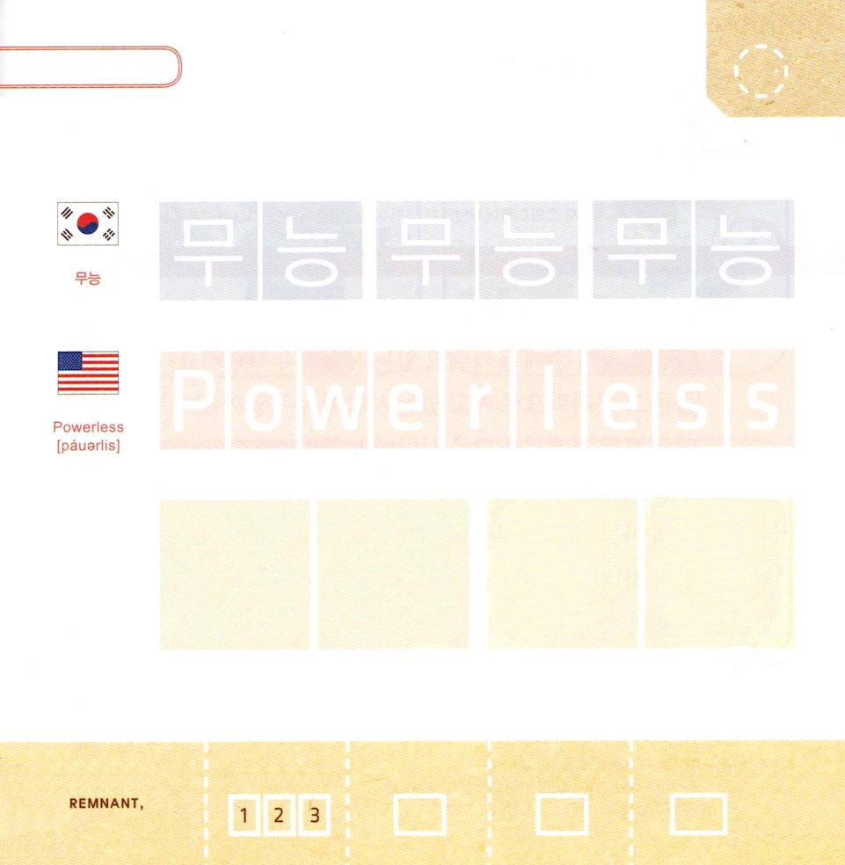

きょうの みことば

箴言30:2 確かに、私は人間の中でも最も愚かで、私には人間の悟りがない。
げつようび

ヤケの むすこ アグルは じぶんが かみさまの ちえが
ない むのうな ひとだと こくはくしました。
かみさまを しらない むのうな ひとは おろかな
けものの ようだと ひょうげん しました。
かみさまに ついての ちしきが とても たらないと
かんじた からです。
アグルは ひとの げんかいと おろかさを よく しって
いました。 ですから アグルは かみさまを しる
ちえの ある ひとに ならせてくださいと
いのりました。

まことの ちえを たいけんさせて くださる かみさま！
かみさまを しる ちえの ある ひとに ならせてください。
イエス・キリストの おなまえによって おいのりします。アーメン

つぎの ことばを よんで なぞって かきましょう

かんこくご

（ムヌン）
ム ヌン ム ヌン ム ヌン

えいご

パワレス



にほんご
（むのう）

む のう む のう

ぷ り む の まつ り

きりつある

まいにち チェックしよう！
ていこくいのり
どくしょ
うんどう
あんしょう

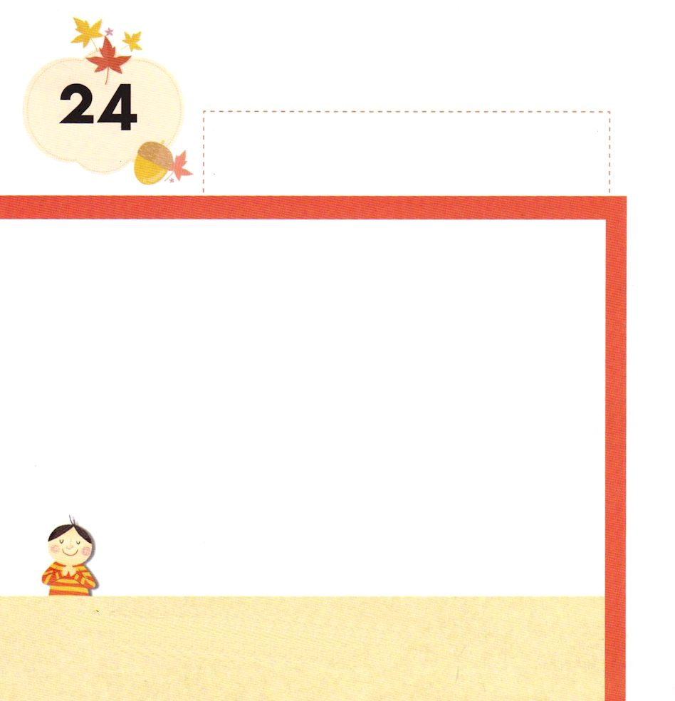
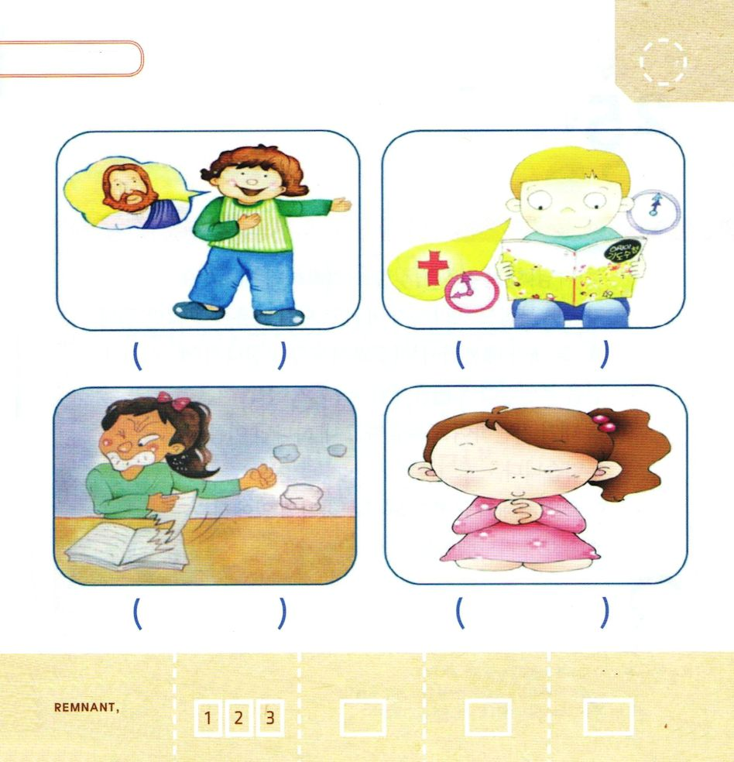

きょうの みことば

箴言30:4 だれが天に上り、また降りて来ただろうか。だれが風をたなごころに集めただろうか。だれが水を衣のうちに包んだだろうか。だれが地のすべての限界を堅く定めただろうか。その名は何か、その子の名は何か。あなたは確かに知っている。

かようび

てんに のぼり また おりてきた ひとは だれでしょうか。
かぜを じぶんの てに あつめて いる ひとは
だれでしょうか。
みずを その ころもの うちに つつんだ ひとは
だれでしょうか。
ちの すべての げんかいを さだめた ひとは だれでしょうか
その みなは なんでしょうか。
ほんとうに かみさまを しっていますか。
しずかに もくそう してみましょう。

まことの ちえを たいけんさせて くださる かみさま！
かみさまと イエス・キリストを せいかくに しることが できますように。
イエス・キリストの おなまえによって おいのりします。アーメン

おともだちの ちえが ある こうどうを
すべて みつけて （ ）に 〇を つけましょう

きりつある

まいにち チェックしよう！
ていこくいのり
どくしょ
うんどう
あんしょう

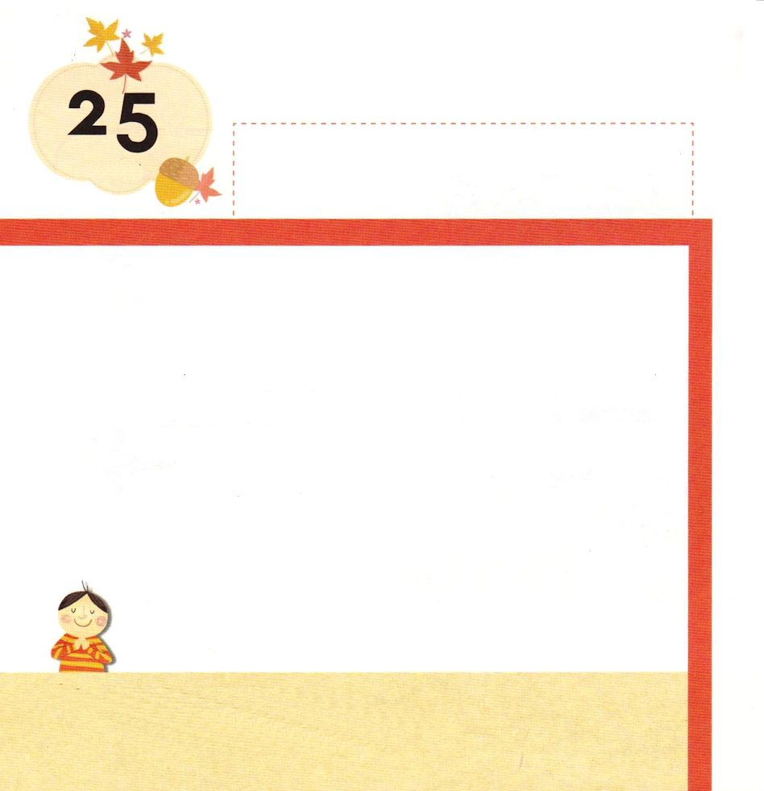
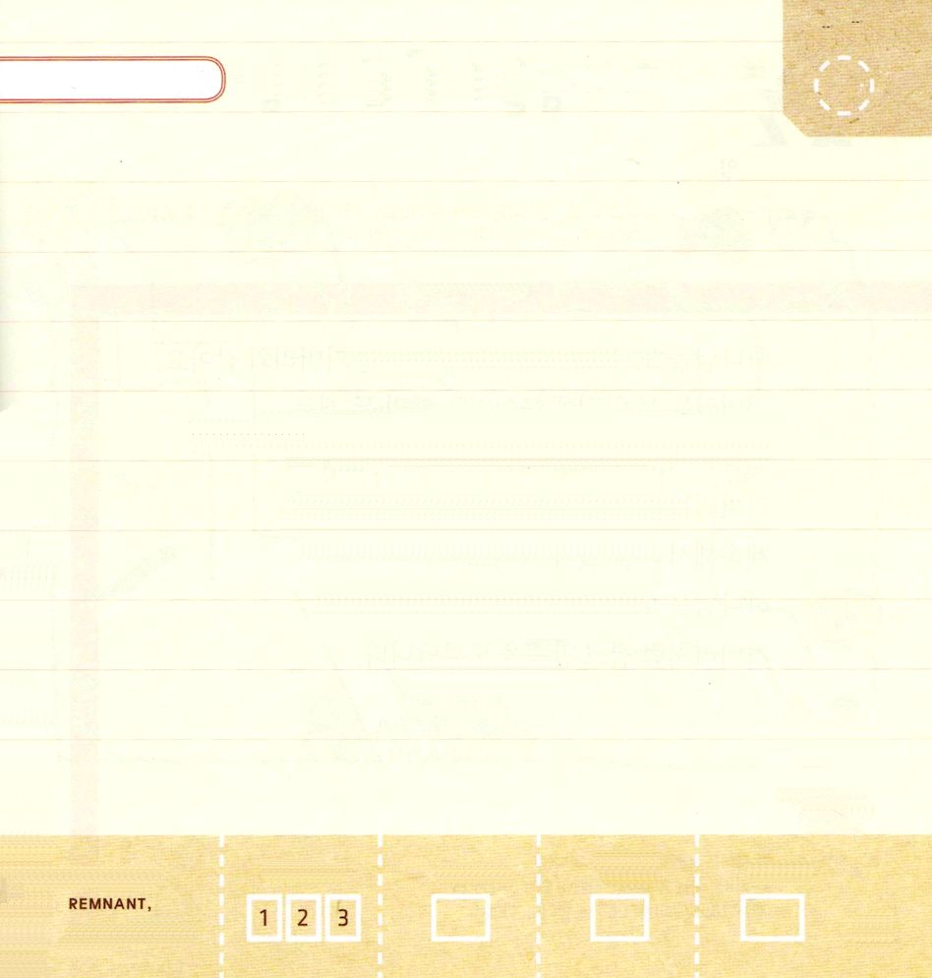

きょうの みことば

箴言30:7 二つのことをあなたにお願いします。私が死なないうちに、それをかなえてください。
すいようび

「かみさま！ むなしい ことと うそから わたしを
とおざけて ください。
まずしさも とみも くださること なく ただ
ひつような たべものだけ ください。もしかして
わたしが おなかが いっぱいになって 『しゅなる
かみさまは だれなのか』と いって かみさまを
みとめなく なるのではないかと おそれます。
もしかして わたしが まずしくて ぬすんで わたしの
かみさまの みなを けがすのでは ないかと
おそれます」
アグルは ちえの こんぽんである かみさまの まえで
へりくだって おいのりしました。

まことの ちえを たいけんさせて くださる かみさま！
ちえの こんぽんで ある かみさまを しらせてください。
イエス・キリストの おなまえによって おいのりします。アーメン

みことばを なんかいか よんで おぼえよう

しんげん1：８

わがこよ。
あなたの ちちの くんかいに
ききしたがえ。
あなたの ははの おしえを
すてては ならない。

しんげん1：８

きりつある

まいにち チェックしよう！
ていこくいのり
どくしょ
うんどう
あんしょう

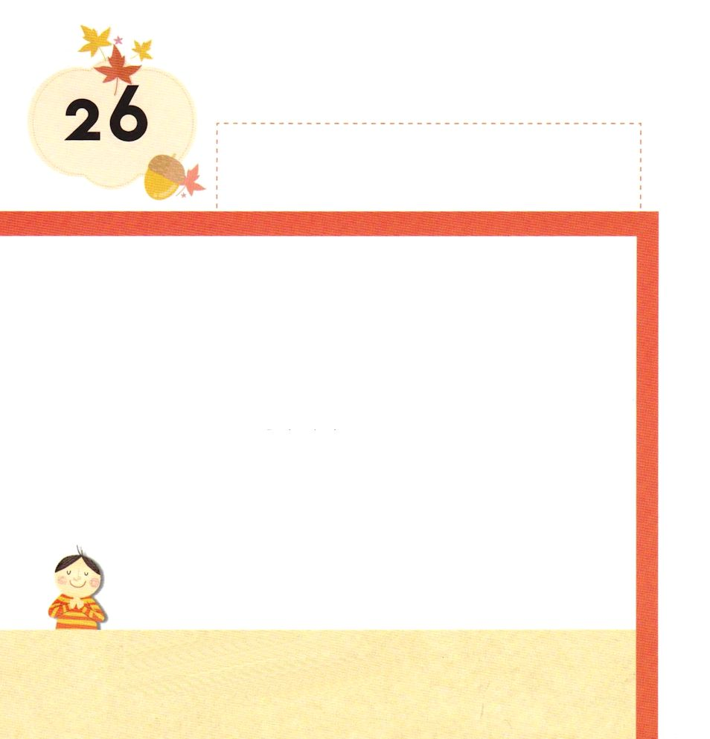
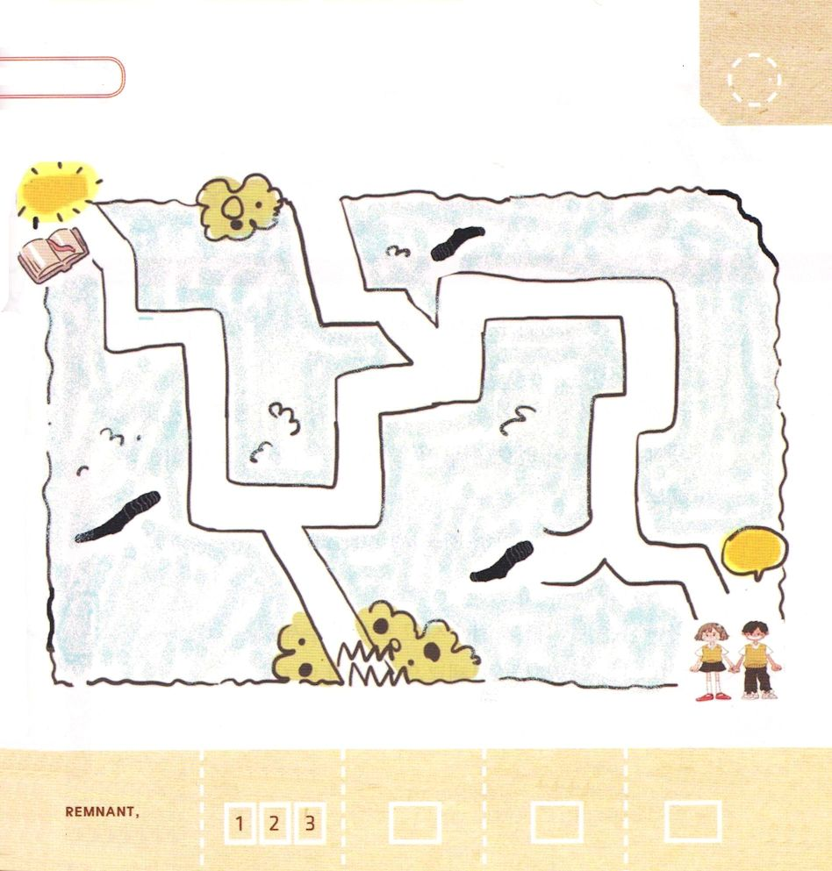

きょうの みことば

箴言30:15 蛭にはふたりの娘がいて、「くれろ、くれろ」と言う。飽くことを知らないものが、三つある。いや、四つあって、「もう十分だ」と言わない。

もくようび

かみさまを しらない ひとは どろの なかで いきている
ひる と おなじです。
ひるは からだの まえと うしろに ついている ひっつく
ところ ２つで どうぶつの からだに くっついて
ちを ぬいて たべて いきています。
ひるは よくが おおくて まんぞくすることを しらず
ちを ぬいて たべつづけます。
かみさまを しらない ひとも
ひるの ように ぜったいに まんぞくすることを
しりません。

まことの ちえを たいけんさせて くださる かみさま！
かみさまを しる ちえのある ひとに ならせてください。
イエス・キリストの おなまえによって おいのりします。アーメン

ひるから にげて かみさまが くださる ちえに
ゴールイン することが できるように たすけて
あげましょう

きりつある

まいにち チェックしよう！
ていこくいのり
どくしょ
うんどう
あんしょう

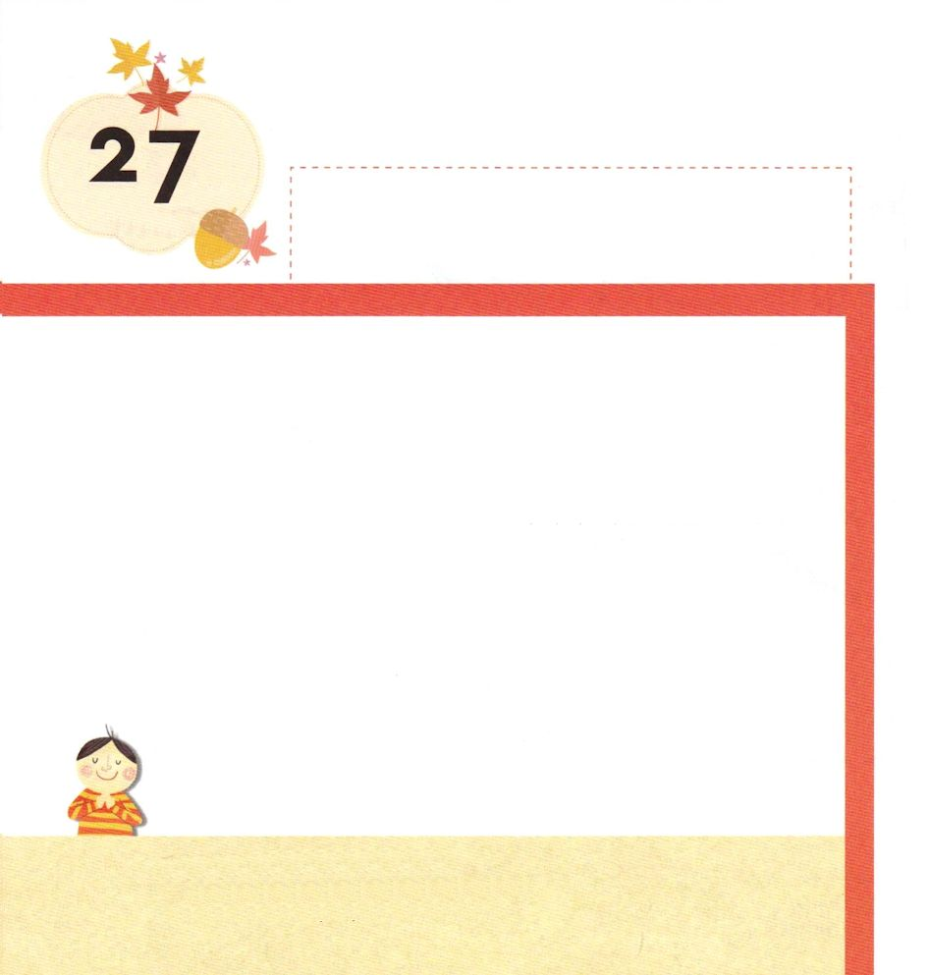

きょうの みことば

箴言30:25～28 蟻は力のない種族だが、夏のうちに食糧を確保する。岩だぬきは強くない種族だが、その巣を岩間に設ける。いなごには王はないが、みな隊を組んで出て行く。やもりは手でつかまえることができるが、王の宮殿にいる。
きんようび

ちの うえには ちいさいのですが てほんに なる ちえの
ある どうぶつが ４つ あります。
１つめは たべものを なつに じゅんびする あり、
２つめは じぶんの よわさを しって すを いわの あいだに つくる いわだぬき、 ３つめは おうは いないのですが
むれを つくって うごいて ちからを はっきする いなご
４つめは てで つかまえることが できるほど ちいさい
いきものですが あんぜんな ところに すんでいる やもり。
かみさまは わたしたちを まもって ほごして くださって
います。 かみさまと ともにいる ちえのある
ひとに なりましょう。

まことの ちえを たいけんさせて くださる かみさま！
かみさまと ともに いる ひとに ならせてください。
イエス・キリストの おなまえによって おいのりします。アーメン

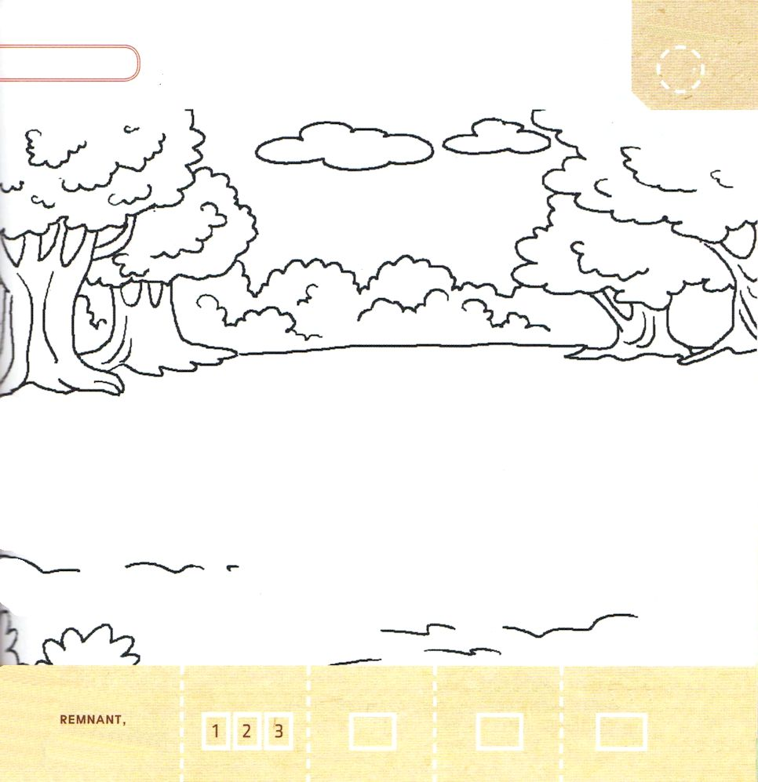
かしこい ちいさな どうぶつの あり、
あなうさぎ（いわだぬき）、いなご、やもりの
えを かきましょう

きりつある

まいにち チェックしよう！
ていこくいのり
どくしょ
うんどう
あんしょう

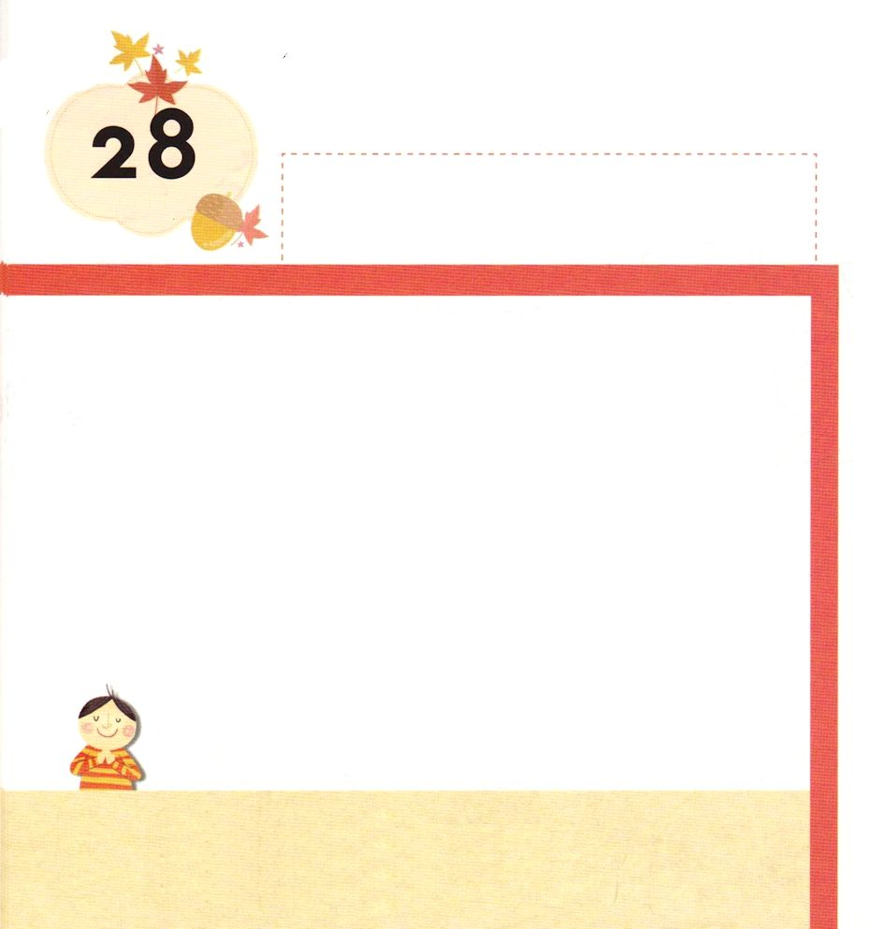

きょうの みことば

箴言30:29～31 歩きぶりの堂々としているものが三つある。いや、その歩みの堂々としているものが四つある。獣のうちで最も強く、何ものからも退かない雄獅子、いばって歩くおんどりと、雄やぎ、軍隊を率いる王である。
どようび

いふうどうどうと あるいて まわる ４つの ことが
あります。
どうぶつの おうとして どんな ものの まえでも
しりぞかない しし（ライオン）、 いばって あるく
おんどり、 たたかいが つよい おやぎ、
だれも たいこう できない かみさまと ともにいる
おうです。
ちえは かみさまが くださる ことです。
かみさまと ともに いる いふうどうどうとした
ちえの ある ひとに なりましょう。

まことの ちえを たいけんさせて くださる かみさま！
かみさまと ともにいる いふうどうどうとした ちえの ある
ひとに ならせてください。
イエス・キリストの おなまえによって おいのりします。アーメン

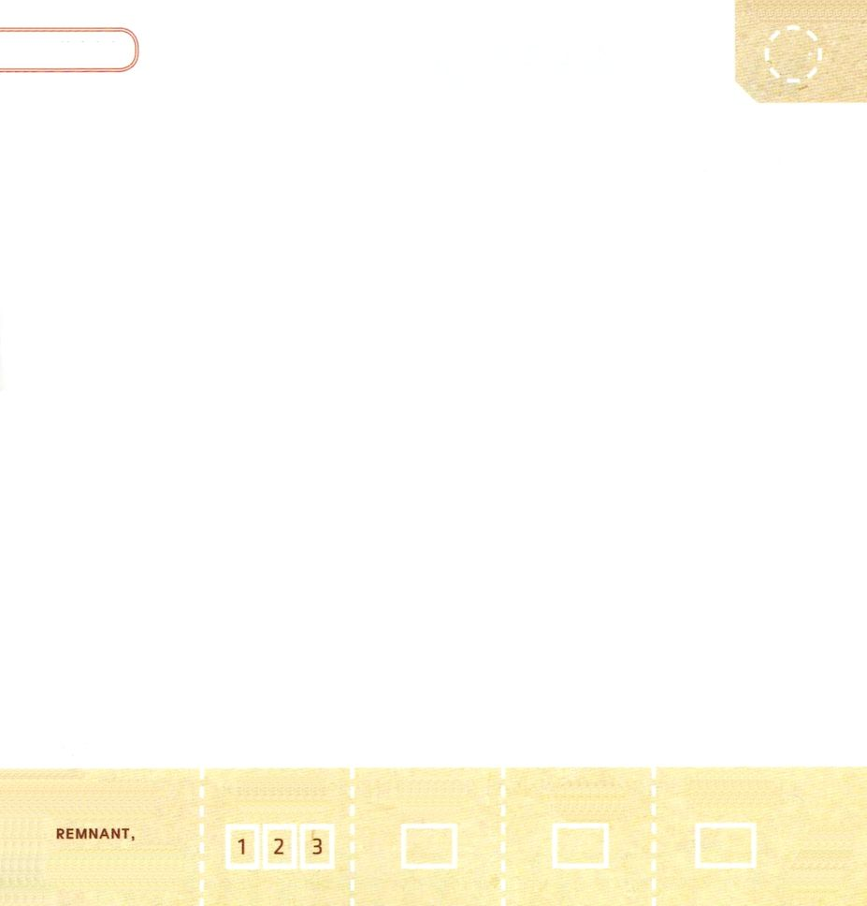
パパと ママと いっしょに さんびしましょう

わたしは かみさまの こ

きりつある

まいにち チェックしよう！
ていこくいのり
どくしょ
うんどう
あんしょう

